|  |  |  |  |  |  |  |
| --- | --- | --- | --- | --- | --- | --- |
| TRƯỜNG ĐẠI HỌC CÔNG NGHIỆP HÀ NỘI  **KHOA CÔNG NGHỆ THÔNG TIN**  **======***======**  **E:\dh-cn-hanoi.png**  **BÁO CÁO ĐỒ ÁN TỐT NGHIỆP**  **NGÀNH: CÔNG NGHỆ THÔNG TIN**  **ĐỀ TÀI: XÂY DỰNG WEBSITE BÁN PHỤ KIỆN MÁY TÍNH CHO CỬA HÀNG HOAINAM**   |  |  | | --- | --- | | Cán bộ hướng dẫn | **: TS. Phạm Văn Hà** | | Sinh viên thực hiện | **: Nguyễn Hoài Nam** | | Mã số sinh viên  Lớp | **: 2019606761**  **: CNTT6-K14** |   **Hà Nội – Năm 2023** |

**DANH MỤC HÌNH VẼ**

Hình 1.1: Mô hình MVVM 5

Hình 2.1: Mô hình use case của các tác nhân 10

Hình 2.2: Biểu đồ lớp chức năng đăng ký 26

Hình 2.3: Biểu đồ trình tự chức năng đăng ký 27

Hình 2.4: Biểu đồ lớp chức năng đăng nhập 28

Hình 2.5: Biểu đồ trình tự chức năng đăng nhập 29

Hình 2.6: Biểu đồ lớp chức năng cập nhật thông tin 30

Hình 2.7: Biểu đồ trình tự chức năng cập nhật thông tin 31

Hình 2.8: Biểu đồ lớp chức năng xem chi tiết sản phẩm 32

Hình 2.9: Biểu đồ trình tự chức năng xem chi tiết sản phẩm 33

Hình 2.10: Biểu đồ lớp chức năng xem danh sách sản phẩm 34

Hình 2.11: Biểu đồ trình tự chức năng xem danh sách sản phẩm 35

Hình 2.12: Biểu đồ lớp chức năng tìm kiếm sản phẩm 36

Hình 2.13: Biểu đồ trình tự chức năng tìm kiếm sản phẩm 37

Hình 2.14: Biểu đồ lớp chức năng theo dõi đơn hàng 38

Hình 2.15: Biểu trình tự chức năng xem theo dõi đơn hàng 39

Hình 2.16: Biểu đồ lớp chức năng hủy đơn hàng 40

Hình 2.17: Biểu đồ trình tự chức năng hủy đơn hàng 41

Hình 2.18: Biểu đồ lớp chức năng đánh giá sản phẩm 42

Hình 2.19: Biểu đồ trình tự chức năng đánh giá sản phẩm 43

Hình 2.20: Biểu đồ lớp chức năng quản lý giỏ hàng 44

Hình 2.21: Biểu đồ trình tự chức năng quản lý giỏ hàng 45

Hình 2.22: Biểu đồ lớp chức năng đặt hàng 46

Hình 2. 23: Biểu đồ trình tự chức năng đặt hàng 47

Hình 2.24: Biểu đồ lớp chức năng quản lý sản phẩm 48

Hình 2.25: Biểu đồ trình tự chức năng quản lý sản phẩm 50

Hình 2.26: Biểu đồ lớp chức năng quản lý danh mục 51

Hình 2.27: Biểu đồ trình tự chức năng quản lý danh mục 53

Hình 2.28: Biểu đồ lớp chức năng quản lý tài khoản 54

Hình 2.29: Biểu đồ trình tự chức năng quản lý tài khoản 55

Hình 2.30: Biểu đồ lớp chức năng quản lý đơn hàng 56

Hình 2.31: Biểu đồ lớp chức năng quản lý đơn hàng 57

Hình 2.32: Biểu đồ lớp quản lý doanh thu 58

Hình 2.33: Biểu đồ trình tự quản lý doanh thu 59

Hình 2.34: Biểu đồ Entity Relationship Diagram 60

Hình 2.35: Màn hình đăng nhập 64

Hình 2.36: Màn hình đăng ký 64

Hình 2.37: Màn hình trang chủ 65

Hình 2.38: Màn hình tìm kiếm sản phẩm 65

Hình 2.39: Màn hình chi tiết sản phẩm 66

Hình 2.40: Màn hình giỏ hàng 66

Hình 2.41: Màn hình xem danh mục 67

Hình 2.42: Màn hình menu trang cá nhân 67

Hình 2.43: Màn thông tin cá nhân 68

Hình 2.44: Màn hình xem chi tiết đơn hàng 68

Hình 2.45: Màn đơn hàng của tôi 69

Hình 2.46: Màn hình quản lý tài khoản 69

Hình 2.47: Màn hình quản lý sản phẩm 70

Hình 2.48: Màn hình thêm hoặc sửa sản phẩm 70

Hình 2.49: Màn quản lý danh mục 71

Hình 2.50: Màn hình quản lý đơn hàng 71

Hình 2.51: Màn hình thống kê doanh thu 72

Hình 3.1: Giao diện màn đăng nhập 73

Hình 3.2: Giao diện màn đăng ký 74

Hình 3.3: Giao diện màn trang chủ 75

Hình 3.4: Giao diện màn tìm kiếm 76

Hình 3.5: Giao diện màn chi tiết sản phẩm 77

Hình 3.6: Giao diện màn giỏ hàng 78

Hình 3.7: Giao diện màn xem danh mục 79

Hình 3.8: Giao diện màn menu trang cá nhân 80

Hình 3.9: Giao diện màn thông tin cá nhân 81

Hình 3.10: Giao diện màn đơn hàng của tôi 82

Hình 3.11: Giao diện màn chi tiết đơn hàng 83

Hình 3.12: Giao diện màn quản lý tài khoản 84

Hình 3.13: Giao diện quản lý sản phẩm 85

Hình 3.14: Giao diện màn thêm hoặc sửa sản phẩm 86

Hình 3.15: Giao diện quản lý danh mục 87

Hình 3.16: Giao diện màn quản lý đơn hàng 88

Hình 3.17: Giao diện màn thống kê doanh thu 89

# **DANH MỤC BẢNG BIỂU**

Bảng 2.1: Bảng Users 60

Bảng 2.2: Bảng Orders 61

Bảng 2.3: Bảng OrderDetails 61

Bảng 2.4: Bảng ProducRatings 61

Bảng 2.5: Bảng Categories 62

Bảng 2.6: Bảng Slides 62

Bảng 2.7: Bảng BookImages 62

Bảng 2.8: Bảng DiscountCodes 63

Bảng 2.9: Bảng Books 63

Bảng 2.10: Bảng Publishers 63

MỤC LỤC

**DANH MỤC HÌNH VẼ** i

**DANH MỤC BẢNG BIỂU** iv

**LỜI MỞ ĐẦU** 1

CHƯƠNG 1: TỔNG QUAN VỀ CÔNG NGHỆ VÀ CƠ SỞ LÝ THUYẾT 3

1.1. ASP.NET và MVC 3

1.1.1. ASP.NET 3

1.1.2. MVC 3

1.1.3. Ưu điểm của mô hình MVC 4

CHƯƠNG 2: PHÂN TÍCH THIẾT KẾ 5

2.1. Xác định các yêu cầu chính của hệ thống 5

2.1.1. Phân tích các yêu cầu 5

2.1.2. Các yêu cầu phi chức năng 6

2.2. Xây dựng biểu đồ use case 6

2.2.1. Các tác nhân 6

2.2.2. Các use case của hệ thống 7

2.2.3. Biểu đồ use case 8

2.2.4. Mô tả chi tiết các use case 8

2.2.4.1. Use case Đăng ký 8

2.2.4.2. Use case Đăng nhập 9

2.2.4.3. Use case Cập nhật thông tin 10

2.2.4.4. Use case Xem chi tiết sản phẩm 11

2.2.4.5. Use case Xem danh sách sản phẩm 12

2.2.4.6. Use case Tìm kiếm sản phẩm 13

2.2.4.7. Use case Theo dõi đơn hàng 13

2.2.4.8. Use case Hủy đơn hàng 14

2.2.4.9. Use case Quản lý giỏ hàng 15

2.2.4.10. Use case Đặt hàng 16

2.2.4.11. Use case Quản lý sản phẩm 17

2.2.4.12. Use case Quản lý danh mục 18

2.2.4.13. Use case Quản lý tài khoản 20

2.2.4.14. Use case Quản lý đơn hàng 21

2.2.4.15. Use case Quản lý doanh thu 22

2.2.5. Phân tích các use case 24

2.2.5.1. Use case Đăng ký 24

2.2.5.2. Use case Đăng nhập 26

2.2.5.3. Use case Cập nhật thông tin 28

2.2.5.4. Use case Xem chi tiết sản phẩm 30

2.2.5.5. Use case Xem danh sách sản phẩm 32

2.2.5.6. Use case Tìm kiếm sản phẩm 34

2.2.5.7. Use case Theo dõi đơn hàng 36

2.2.5.8. Use case Hủy đơn hàng 38

2.2.5.9. Use case Đánh giá sản phẩm 40

2.2.5.10. Use case Quản lý giỏ hàng 42

2.2.5.11. Use case Đặt hàng 44

2.2.5.12. Use case Quản lý sản phẩm 46

2.2.5.13. Use case Quản lý danh mục 49

2.2.5.14. Use case Quản lý tài khoản 52

2.2.5.15. Use case Quản lý đơn hàng 54

2.2.5.16. Use case Quản lý doanh thu 56

2.3. Xây dựng cơ sở dữ liệu 58

2.3.1. Biểu đồ Entity Relationship Diagram 58

2.3.2. Các bảng trong cơ sở dữ liệu 58

2.4. Thiết kế giao diện 63

2.4.1. Màn hình đăng nhập 63

2.4.2. Màn hình đăng ký 63

2.4.3. Màn hình trang chủ 64

2.4.4. Màn hình tìm kiếm sản phẩm 64

2.4.5. Màn hình chi tiết sản phẩm 65

2.4.6. Màn hình giỏ hàng 65

2.4.7. Màn hình xem danh mục 66

2.4.8. Màn hình menu trang cá nhân 66

2.4.9. Màn hình thông tin cá nhân 67

2.4.10. Màn hình xem chi tiết đơn hàng 67

2.4.11. Màn hình đơn hàng của tôi 68

2.4.12. Màn hình quản lý tài khoản 68

2.4.13. Màn hình quản lý sản phẩm 69

2.4.14. Màn hình thêm hoặc sửa sản phẩm 69

2.4.15. Màn hình quản lý danh mục 70

2.4.16. Màn hình quản lý đơn hàng 70

2.4.17. Màn hình thống kê doanh thu 71

CHƯƠNG 3: KẾT QUẢ ĐẠT ĐƯỢC 72

3.1. Giao diện chương trình 72

3.1.1. Giao diện phía khách hàng 72

3.1.1.1. Giao diện màn đăng nhập 72

3.1.1.2. Giao diện màn đăng ký 73

3.1.1.3. Giao diện màn trang chủ 74

3.1.1.4. Giao diện màn tìm kiếm 75

3.1.1.5. Giao diện màn chi tiết sản phẩm 76

3.1.1.6. Giao diện màn giỏ hàng 77

3.1.1.7. Giao diện màn xem danh mục 78

3.1.1.8. Giao diện màn menu trang cá nhân 79

3.1.1.9. Giao diện màn thông tin cá nhân 80

3.1.1.10. Giao diện màn đơn hàng của tôi 81

3.1.1.11. Giao diện màn chi tiết đơn hàng 82

3.1.2. Giao diện phía quản lý 83

3.1.2.1. Giao diện màn quản lý tài khoản 83

3.1.2.2. Giao diện màn quản lý sản phẩm 84

3.1.2.3. Giao diện màn thêm hoặc sửa sản phẩm 85

3.1.2.4. Giao diện màn quản lý danh mục 86

3.1.2.5. Giao diện màn quản lý đơn hàng 87

3.1.2.6. Giao diện màn thống kê doanh thu 88

**KẾT LUẬN** 89

**TÀI LIỆU THAM KHẢO** 90

# **LỜI MỞ ĐẦU**

1. **Lý do chọn đề tài**

Ngày nay, công nghệ thông tin đã có những bước tiến mạnh mẽ theo cả chiều rộng lẫn chiều sâu , cùng với xu thế toàn cầu hóa và kinh doanh quốc tế đang phát triển mạnh mẽ, hoạt động thương mại điện tử ngày càng trở nên đã dạng và phong phú và có sức ảnh hưởng lớn với nền kinh tế của mỗi quốc gia trên toàn cầu. Vì vậy, có thể coi việc phát triển thương mại điện tử là xu hướng phát triển kinh tế hiện nay.

Thương mại điện tử giúp người bán mở rộng thị trường, và tiếp cận với nhiều khách hàng tiềm năng cũng như các khác hàng có nhu cầu dễ dàng tìm kiếm sản phẩm mình mong muốn cụ thể trong đề tài này em muốn nói đến là phụ kiện máy tính. Với mong muốn quảng bá và bán những sản phẩm cho cửa hàng cá nhân. Vì vậy, với mong muốn xây dựng một hệ thống giúp mọi người có thể dễ dàng tìm kiếm và mua sản phẩm phụ kiện máy tính và cũng qua đó củng cố và học hỏi thêm được nhiều kiến thức về lập trình Website em đã chọn đề tài “**Xây dựng website bán phụ kiện máy tính cho cửa hàng HoaiNam**”.

Trong quá trình thực hiện đề tài em vẫn còn nhiều thiếu sót, em rất mong nhận được sự thông cảm của quý thầy cô. Em xin chân thành cảm ơn !

1. **Mục tiêu của đề tài**

Áp dụng các kiến thức đã học ở trường và kinh nghiệm thực tiễn để xây dựng được một trang web hoàn thiện gồm các chức năng đã đề ra về phần bán hàng và phần quản trị hệ thống. Rèn luyện các kiến thức và kỹ năng phân tích, thiết kế hệ thống phần mềm.

1. **Nội dung nghiên cứu**

* Khảo sát và phân tích yêu cầu quy trình quản lý và đặt hàng.
* Xây dựng thiết kế và đặc tả hệ thống.
* Xây dựng cơ sở dữ liệu.
* Lập trình các module của hệ thống về phần quản trị và phía khách hàng.

1. **Phạm vi đề tài**

Do thời gian nghiên cứu và năng lực thực hiện có hạn nên em sẽ thực hiện một số công việc sau trong quá trình xây dựng phần mềm:

* Phối hợp khảo sát, phân tích và thiết kế hệ thống thông tin.
* Lập trình giao diện server bằng ASP .net sử dụng mô hình MVC.

1. **Bố cục đề tài**

Ngoài các phần Mở đầu, Kết luận và Tài liệu tham khảo, báo cáo đồ án được bố cục thành ba chương chính sau.

* Chương 1: Trình bày tổng quan về công nghệ và cơ sở lý thuyết.
* Chương 2: Khảo sát và đặc tả hệ thống, thiết kế hệ thống.
* Chương 3: Cài đặt phần mềm và kết quả đạt được.

# TỔNG QUAN VỀ CÔNG NGHỆ VÀ CƠ SỞ LÝ THUYẾT

## ASP.NET và MVC

### ASP.NET

* ASP.NET là Active Server Pages .NET (.NET là .NET framework). Nói đơn giản và ngắn gọn thì ASP.NET là một công nghệ dùng để phát triển các ứng dụng về mạng hiện nay cũng như trong tương lai. ASP.NET là một phương pháp tổ chức hay khung tổ chức (framework) để thiết lập các ứng dụng hết sức hùng mạnh cho mạng dự trên CLR (Common Language Runtime) chứ không phải là một ngôn ngữ lập trình.
* ASP.NET hỗ trợ gần 25 ngôn ngữ lập trình mới với .NET và chạy trong môi trường biên dịch (compiled environment), còn ASP chỉ chấp nhận VBScripts và JavaScript nên ASP chỉ là một scripted language trong môi trường thông dịch (in the interpreter environment).
* ASP.NET hỗ trợ tất cả các browser và quan trọng hơn nữa là hỗ trợ các thiết bị lưu động (mobile devices). Chính các thiết bị lưu động, mà mỗi ngày càng phổ biến, đã khiến việc dùng ASP trong phát triển mạng nhằm vươn tới thị trường mới đó trở nên vô cùng khó khăn.

### MVC

* **MVC** là viết tắt của cụm từ “**Model-View-Controller**”. Đây là mô hình được thiết kế được sử dụng trong kỹ thuật phần mềm. MVC là một mẫu kiến trúc phần mềm để tạo lập giao diện người dùng trên máy tính. MVC chia thành 3 phần được kết nối với nhau và mỗi thành phần đều có một nhiệm vụ riêng của nó và độc lập với các thành phần khác. Tên gọi 3 thành phần:
* **Model (Dữ liệu):** Quản lí xử lí các dữ liệu
* **View (Giao diện):** Nơi hiển thị dữ liệu cho người dùng
* **Controller (Bộ điều khiển):** Điều khiển sự tương tác của hai thành phần Model và View

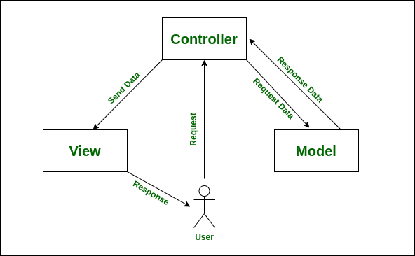

* Mô hình **MVC** thường được dùng để phát triển giao diện người dùng. Nó cung cấp các thành phần cơ bản để thiết kế một chương trình cho máy tính hoặc điện thoại di động, cũng như là các ứng dụng web.

### Ưu điểm của mô hình MVC

* Kiểm tra lỗi dễ dàng
* Tách biệt các thành phần với nhau, dễ duy trì ứng dụng.
* Có thể chia nhiều developer làm việc cùng một lúc.

# PHÂN TÍCH THIẾT KẾ

## Xác định các yêu cầu chính của hệ thống

### Phân tích các yêu cầu

- Những quyền hạn đối với khách hàng:

* Xem sản phẩm: Khách hàng có thể xem sản phẩm và chi tiết sản phẩm đang bán trên ứng dụng.
* Đăng ký: Khách hàng có thể đăng ký tài khoản.
* Đăng nhập: Khách hàng có thể đăng nhập bằng tài khoản đã đăng ký.
* Quên mật khẩu: Khách hàng có thể lấy lại mật khẩu bằng Email đăng ký tài khoản.
* Đổi mật khẩu: Khách hàng có thể đổi mật khẩu tài khoản.
* Cập nhật thông tin: Khách hàng có thể cập nhật thông tin tài khoản.
* Tìm kiếm sản phẩm: Khách hàng có thể tìm kiếm sản phẩm theo tên sản phẩm hoặc tác giả muốn tìm
* Đặt hàng: Khách hàng cần đăng nhập trước khi mua hàng. Sau đó có thể đặt hàng những sản phẩm đã chọn trong giỏ hàng
* Quản lý giỏ hàng: Khách hàng có thể thêm, sửa số lượng và xóa sản phẩm khỏi giỏ hàng.
* Đánh giá sản phẩm: Khách hàng có thể đánh giá những sản phẩm trên cửa hàng
* Xem đánh giá: Khách hàng có thể xem các đánh giá của mọi người về sản phẩm, và cũng có thể xem lại những đánh giá của mình.
* Theo dõi đơn hàng: Khách hàng có thể xem chi tiết đơn hàng của mình và trạng thái của đơn hàng.
* Hủy đơn hàng: Khách hàng có thể hủy đơn nếu đơn đó chưa được giao.

- Những quyền hạn của người quản trị:

* Tất cả quyền hạn của khách hàng
* Quản lý danh mục: Quản trị viên có thể thêm, sửa, xóa danh mục
* Quản lý sản phẩm: Quản trị viên có thể xem, thêm, sửa, xóa sản phẩm.
* Quản lý tài khoản: Quản trị viên có thể xem, sửa trạng thái tài khoản.
* Quản lý đơn hàng: Quản trị viên có thể xem , sửa trạng thái đơn hàng
* Quản lý doanh thu: Quản trị viên có thể thống kê doanh thu theo từng ngày trong tháng

### Các yêu cầu phi chức năng

- Có hiệu năng cao, thời gian phản hồi nhanh.

- Có khả năng đáp ứng nhiều người truy cập.

- Giao diện đẹp, đơn giản, dễ sử dụng.

- Đảm bảo sự tin cậy, bảo mật cho ứng dụng.

- Khả năng bảo trì, quản lý tốt.

## Xây dựng biểu đồ use case

### Các tác nhân

* Người quản trị: Quản lý các thành phần xuất hiện trên ứng dụng và thông tin mua bán của khách hàng như quản lý sản phẩm, quản lý danh mục, quản lý tài khoản, quản lý đơn hàng, quản lý doanh thu.
* Khách hàng: Đăng ký, đăng nhập, xem thông tin sản phẩm, tìm kiếm sản phẩm, quản lý giỏ hàng, đặt hàng, hủy đơn hàng, theo dõi đơn hàng, chỉnh sửa thông tin cá nhân, đánh giá sản phẩm.

### Các use case của hệ thống

|  |  |
| --- | --- |
| **Tác nhân** | **Các ca sử dụng** |
| Khách hàng | Xem sản phẩm  Đăng ký  Đăng nhập  Quên mật khẩu  Đổi mật khẩu  Cập nhật thông tin  Tìm kiếm sản phẩm  Đặt hàng  Quản lý giỏ hàng  Đánh giá sản phẩm  Theo dõi đơn hàng  Hủy đơn hàng |
| Người quản trị | Các use case của khách hàng  Quản lý danh mục  Quản lý sản phẩm  Quản lý tài khoản  Quản lý doanh thu  Quản lý đơn hàng |

### Biểu đồ use case



Hình 2.: Mô hình use case của các tác nhân

### Mô tả chi tiết các use case

#### Use case Đăng ký

- **Mô tả vắn tắt:** Use case này cho phép khách hàng tạo tài khoản đăng nhập.

- **Luồng sự kiện:**

**+ Luồng cơ bản:**

1. Use case này bắt đầu khi khách hàng kích vào nút “Đăng ký” trên màn đăng nhập. Hệ thống sẽ yêu cầu nhập các thông tin(Họ và tên, email, mật khẩu, giới tính) để tạo tài khoản.

2. Khách hàng kích vào nút “Đăng ký”. Hệ thống sẽ lưu thông tin của khách hàng vào bảng USERS và chuyển tới màn trang chủ. Use case kết thúc.

Use case kết thúc.

**+ Luồng rẽ nhánh:**

1. Tại bất cứ thời điểm nào trong quá trình thực hiện use case nếu không kết nối được với cơ sở dữ liệu thì hệ thống sẽ hiển thị một thông báo lỗi và use case kết thúc.

2. Tại bước 2 trong luồng cơ bản khi khách hàng nhập thông tin không hợp lệ. Hệ thống sẽ hiển thị thông báo lỗi và yêu cầu nhập lại. Khách hàng có thể nhập lại để tiếp tục thao tác.

- **Các yêu cầu đặc biệt:** Khách hàng cần nhập đúng định dạng các thông tin yêu cầu để tạo tài khoản.

- **Tiền điều kiện**: Không có.

- **Hậu điều kiện:** Đăng ký thành công sẽ có một bản ghi mới trong bảng USERS.

- **Điểm mở rộng:** Không có.

#### Use case Đăng nhập

**- Mô tả vắn tắt:** Use case này cho phép khách hàng đăng nhập vào hệ thống.

**- Luồng sự kiện:**

**+ Luồng cơ bản:**

1. Use case này bắt đầu khi khách hàng ấn vào nút “Đăng nhập” ở trang thông tin cá nhân khi chưa đăng nhập. Hệ thống sẽ yêu cầu khách hàng nhập email và mật khẩu.

2. Khách hàng nhập đầy đủ thông tin yêu cầu và kích vào nút “Đăng nhập”. Hệ thống sẽ kiểm tra thông tin nhập so với thông tin trong bảng USERS nếu có tài khoản trong bảng USERS sẽ đăng nhập và chuyển hướng tới trang chủ.

Use case kết thúc.

**+ Luồng rẽ nhánh:**

1. Tại bất cứ thời điểm nào trong quá trình thực hiện use case nếu không kết nối được với cơ sở dữ liệu thì hệ thống sẽ hiển thị một thống báo lỗi và use case kết thúc.

2. Tại bước 2 trong luồng cơ bản khi người dùng nhập thiếu thông tin, thông tin không hợp lệ hoặc nhập sai thông tin không tìm thấy bản ghi trong bảng USERS. Hệ thống sẽ hiển thị thông báo lỗi và yêu cầu nhập lại. Khách hàng có thể nhập lại để tiếp tục thao tác hoặc kết thúc thao tác.

**- Các yêu cầu đặc biệt:** Khách hàng cần nhập đúng các thông tin yêu cầu để đăng nhập.

**- Tiến điều kiện:** Khách hàng đã có tài khoản.

- **Hậu điều kiện:** Đăng nhập thành công khách hàng được thực hiện các chức năng cần tài khoản để sử dụng.

- **Điểm mở rộng:** Không có.

#### Use case Cập nhật thông tin

**- Mô tả vắn tắt:** Use case này cho phép khách hàng cập nhập thông tin cá nhân.

- **Luồng sự kiện:**

**+ Luồng cơ bản:**

1. Use case này bắt đầu khi người dùng click vào mục thông tin cá nhân ở tab “Cá Nhân”. Hệ thống sẽ hiển thị thông tin cũ để tiến hành chỉnh sửa.

2. Sau khi người dùng nhập một thông tin mới hệ thống sẽ tự động cập nhật thông tin đó sau khi người dùng ra khỏi vùng nhập vào bảng USERS.

Use case kết thúc.

**+ Luồng rẽ nhánh:**

1. Tại bất cứ thời điểm nào trong quá trình thực hiện use case nếu không kết nối được với cơ sở dữ liệu thì hệ thống sẽ hiển thị thông báo lỗi và use case kết thúc.

2. Tại bước 2 trong luồng cơ bản khi người dùng nhập thông tin không hợp lệ. Hệ thống sẽ hiển thị thống báo lỗi và yêu cầu nhập lại. Người dùng có thể nhập lại để tiếp tục thao tác hoặc kết thúc thao tác.

- **Các yêu cầu đặc biệt:** Không.

- **Tiền điều kiện:** Khách hàng cần đăng nhập.

- **Hậu điều kiện:** Cập nhật thành công thông tin một bản ghi trong bảng USERS.

- **Điểm mở rộng:** Không có.

#### Use case Xem chi tiết sản phẩm

**- Mô tả vắn tắt:** Use case này cho phép khách hàng xem chi tiết sản phẩm.

- **Luồng sự kiện:**

**+ Luồng cơ bản:**

1. Use case này bắt đầu khi khách hàng kích vào một sản phẩm trên ứng dụng. Hệ thống sẽ lấy thông tin sản phẩm (hình ảnh, tên sản phẩm, giá sản phẩm, tác giả, tên dịch giả, trạng thái, lượt xem, lượt đánh giá, nhà xuất bản) từ bảng ITEM và hiển thị lên màn hình.

Use case kết thúc.

**+ Luồng rẽ nhánh:**

1. Tại bất cứ thời điểm nào trong quá trình thực hiện use case nếu không kết nối được với cơ sở dữ liệu thì hệ thống sẽ thông báo lỗi và use case kết thúc.

- **Các yêu cầu đặc biệt:** Không có.

- **Tiền điều kiện:** Không có.

- **Hậu điều kiện:**Không có.

- **Điểm mở rộng:** Không có.

#### Use case Xem danh sách sản phẩm

**- Mô tả vắn tắt:** Use case này cho phép khách hàng xem tất cả các sách đang được bán trên ứng dụng.

- **Luồng sự kiện:**

**+ Luồng cơ bản:**

1. Use case này bắt đầu khi khách hàng kích vào nút “Xem tất cả” danh sách đầu tiên. Hệ thống sẽ lấy tất cả sản phẩm bao gồm các thông tin ảnh, tên, giá từ bảng ITEM và hiển thị lên màn hình.

Use case kết thúc.

**+ Luồng rẽ nhánh:**

1. Tại bất cứ thời điểm nào trong quá trình thực hiện use case nếu không kết nối được với cơ sở dữ liệu, hệ thống sẽ hiển thị thông báo lỗi và use case kết thúc.

- **Các yêu cầu đặc biệt:** Không có.

- **Tiền điều kiện:** Không có.

- **Hậu điều kiện:** Không có.

- **Điểm mở rộng:** Không có.

#### Use case Tìm kiếm sản phẩm

**- Mô tả vắn tắt:** Use case này cho phép khách hàng tìm kiếm những sản phẩm đang đăng bán trên hệ thống.

- **Luồng sự kiện:**

**+ Luồng cơ bản:**

1. Use case này bắt đầu khi khách hàng click vào icon tìm kiếm trên thanh toolbar. Hệ thống sẽ chuyển sang màn tìm kiếm và cho phép người dùng nhập thông tin cần tìm vào ô tìm kiếm. Hệ thống sẽ tìm các sản phẩm có tên hoặc tác giả chứa những từ khách hàng đã nhập và hiển thị thông tin về sản phẩm(hình ảnh, tên sản phẩm, giá sản phẩm) và hiển thị lên màn hình.

Use case kết thúc.

**+ Luồng rẽ nhánh:**

1. Tại bất cứ thời điểm nào trong quá trình thực hiện use case nếu không kết nối được với cơ sở dữ liệu thì hệ thống sẽ hiển thị thông báo lỗi và use case kết thúc.

- **Các yêu cầu đặc biệt:** Không có.

- **Tiền điều kiện:** Không có.

- **Hậu điều kiện:** Không có.

- **Điểm mở rộng:** Không có.

#### Use case Theo dõi đơn hàng

**- Mô tả vắn tắt:** Use case này cho phép khách hàng theo dõi đơn hàng.

- **Luồng sự kiện:**

**+ Luồng cơ bản:**

1. Use case này bắt đầu sau khi khách hàng kích nút “Đơn hàng của tôi” trên menu tài khoản. Hệ thống sẽ lấy thông tin gồm: mã đơn hàng, ngày đặt hàng, trạng thái đơn hàng trong bảng ORDER, cùng với thông tin gồm: tên sản phẩm, giá sản phẩm trong bảng ORDERDETAILS và hiển thị lên màn hình.

2. Xem chi tiết đơn hàng

a. Khách hàng kích vào mã đơn hàng. Hệ thống sẽ lấy thông tin gồm Hệ thống sẽ lấy thông tin gồm: mã đơn hàng, tên người đặt, số điện thoại, ngày đặt hàng, ghi chú, địa chỉ giao hàng, trạng thái đơn hàng trong bảng ORDER, cùng với thông tin gồm: tên sản phẩm, giá sản phẩm trong bảng ORDERDETAILS và hiển thị lên màn hình

Use case kết thúc.

**+ Luồng rẽ nhánh:**

1. Tại bất cứ thời điểm nào trong quá trình thực hiện use case nếu không kết nối được với cơ sở dữ liệu thì hệ thống sẽ hiển thị thông báo lỗi và use case kết thúc.

- **Các yêu cầu đặc biệt:** Không có.

- **Tiền điều kiện:** Khách hàng cần đăng nhập.

- **Hậu điều kiện:** Không có.

- **Điểm mở rộng:** Không có.

#### Use case Hủy đơn hàng

**- Mô tả vắn tắt:** Use case cho phép hủy đơn hàng.

- **Luồng sự kiện:**

**+ Luồng cơ bản:**

1. Use case này bắt đầu khi khách hàng kích nút “Hủy đơn hàng” trong màn chi tiết đơn hàng. Hệ thống sẽ cập nhật trạng thái đơn hàng trong bảng ORDER và hiển thị lại chi tiết đơn hàng lên màn hình với trạng thái đã được cập nhật.

Use case kết thúc.

**+ Luồng rẽ nhánh:**

1. Tại bất cứ thời điểm nào trong quá trình thực hiện use case nếu không kết nối được với cơ sở dữ liệu thì hệ thống sẽ hiển thị thông báo lỗi và use case kết thúc.

- **Các yêu cầu đặc biệt:** Không có.

- **Tiền điều kiện:** Khách hàng đã đăng nhập.

- **Hậu điều kiện:** Không có.

- **Điểm mở rộng:** Không có.

#### Use case Quản lý giỏ hàng

**- Mô tả vắn tắt:** Use case này cho phép khách hàng thêm, sửa, số lượng sản phẩm và xóa sản phẩm khỏi giỏ hàng.

- **Luồng sự kiện:**

**+ Luồng cơ bản:**

1. Use case này bắt đầu khi người dùng kích vào biểu tượng giỏ hàng trên bottom menu. Hệ thống sẽ lấy thông tin các sản phẩm có trong giỏ hàng và hiển thị lên màn hình .

2. Thêm hàng vào giỏ

a. Khách hàng kích vào nút “Thêm vào giỏ hàng” ở màn chi tiết đơn hàng

3. Sửa số lượng

a. Khách hàng kích vào icon dấu cộng(trừ) để tăng(giảm) số lượng sản phẩm. Hệ thống sẽ cập nhật số lượng của sản phẩm đó vào giỏ hàng.

4. Xóa sản phẩm khỏi giỏ hàng

a. Khách hàng kích biểu tượng xóa của sản phẩm trong giỏ hàng cần xóa. Hệ thống sẽ xóa sản phẩm đó khỏi giỏ hàng.

Sau mỗi thao tác hệ thống sẽ cập nhật các bản ghi ở bảng ORDERDETAIL

Use case kết thúc.

**+ Luồng rẽ nhánh:**

1. Tại bất cứ thời điểm nào trong quá trình thực hiện use case nếu không thao tác được với giỏ hàng sẽ hiện thông báo lỗi.

- **Các yêu cầu đặc biệt:** Không có.

- **Tiền điều kiện:** Không có.

- **Hậu điều kiện:** Khi thao tác thành công sẽ cập nhật 1 bản ghi ở bảng ORDERDETAIL.

- **Điểm mở rộng:** Không có.

#### Use case Đặt hàng

**- Mô tả vắn tắt:** Use case này cho phép khách hàng đặt hàng sau khi đã thêm các sản phẩm vào giỏ hàng.

- **Luồng sự kiện:**

**+ Luồng cơ bản:**

1. Use case này bắt đầu khi người dùng kích vào nút “Đặt hàng”. Hệ thống sẽ thực hiện tạo mới đơn hàng vào bảng ORDER và thêm thông tin bao gồm: Id đơn hàng, Id sản phẩm, số lượng mua vào bảng ORDERDETAIL đặt hàng thành công lên màn hình.

Use case kết thúc.

**+ Luồng rẽ nhánh:**

1. Tại bất cứ thời điểm nào trong quá trình thực hiện use case nếu không kết nối được với cơ sở dữ liệu thì hệ thống sẽ hiển thị thông báo lỗi và use case kết thúc.

- **Các yêu cầu đặc biệt:** Không có.

- **Tiền điều kiện:**

Khách hàng cần đăng nhập.

Khách hàng cẩn cung cấp các thông tin cần thiết trước khi đặt hàng.

- **Hậu điều kiện:**

Nếu đặt hàng thành công, thông tin sẽ được cập nhật vào bảng ORDER, ORDERDETAIL trong cơ sở dữ liệu.

- **Điểm mở rộng:** Không có.

#### Use case Quản lý sản phẩm

**- Mô tả vắn tắt:** Use case này cho phép người dùng là người quản trị thêm, sửa, xóa sản phẩm.

- **Luồng sự kiện:**

**+ Luồng cơ bản:**

1. Use case này bắt đầu khi người quản trị kích vào nút “Quản lý sản phẩm” trên menu quản trị. Hệ thống sẽ lấy thông tin sản phẩm gồm: Hình ảnh, tên sản phẩm, danh mục, giá, số lượng tồn, trạng thái, ngày tạo, ngày sửa từ bảng BOOKS và hiển thị danh sách lên màn hình..

2. Thêm sản phẩm

a. Người quản trị kích vào icon dấu cộng trên màn hình quản lý sản phẩm.

Hệ thống sẽ hiển thị các thông tin cần nhập để thêm như ảnh, tên sản phẩm, số lượng, danh mục,..

b. Người quản trị nhập thông tin rồi kích nút “Thêm mới”. Hệ thông sẽ tạo một bản ghi mới trong bảng BOOKS và hiển thị lại danh sách.

3. Sửa sản phẩm

a. Người quản trị kích chọn một sản phẩm muốn sửa trong danh sách. Hệ thống sẽ hiển thị nội dung cũ của sản phẩm trong bảng BOOKS lên màn hình.

b. Người quản trị nhập nội dung cần chỉnh sửa rồi ấn nút “Cập nhật sản phẩm”. Hệ thống sẽ cập nhật mới những thay đổi của sản phẩm trong bảng BOOKS và hiển thị lại danh sách.

4. Xóa sản phẩm

a. Người quản trị kích vào biểu tượng xóa hoặc tích chọn những sản phẩm cần xóa trên màn hình. Hệ thống sẽ xóa bản ghi đã chọn trong bảng BOOKS và hiển thị lại danh sách.

Use case kết thúc.

**+ Luồng rẽ nhánh:**

1. Tại bất cứ thời điểm nào trong quá trình thực hiện use case nếu không kết nối được với cơ sở dữ liệu thì hệ thống sẽ hiển thị lỗi và use case kết thúc.

- **Các yêu cầu đặc biệt:** Không có.

- **Tiền điều kiện:** Khách hàng cần đăng nhập.

- **Hậu điều kiện:** Không có

- **Điểm mở rộng:** Không có.

#### Use case Quản lý danh mục

- **Mô tả vắn tắt:** Use case này cho phép người dùng là người quản trị thêm, sửa, xóa danh mục.

- **Luồng sự kiện:**

**+ Luồng cơ bản:**

1. Use case này bắt đầu khi người quản trị kích vào nút “Danh mục” trên menu quản trị. Hệ thống sẽ lấy thông tin danh mục gồm: Tên danh mục, thứ tự hiển thị, trạng thái, ngày tạo, ngày sửa từ bảng MENU và hiển thị danh sách lên màn hình..

2. Thêm danh mục

a. Người quản trị kích vào icon dấu cộng trên màn hình quản lý danh mục.

Hệ thống sẽ hiển thị các thông tin cần nhập để thêm như tên danh mục, alias, danh mục cha, thứ tự hiển thị.

b. Người quản trị nhập thông tin rồi kích nút “Thêm mới”. Hệ thông sẽ tạo một bản ghi mới trong bảng MENU và hiển thị lại danh sách.

3. Sửa danh mục

a. Người quản trị chọn một danh mục bất kì muốn sửa. Hệ thống sẽ hiển thị nội dung cũ trong bảng MENU lên màn hình.

b. Người quản trị nhập nội dung cần chỉnh sửa rồi ấn nút “Cập nhật”. Hệ thống sẽ cập nhật mới những thay đổi của danh mục ở trong bảng MENU và hiển thị lại danh sách

4. Xóa danh mục

a. Người quản trị kích vào biểu tượng xóa ở danh mục cần xóa trên màn hình. Hệ thống sẽ xóa bản ghi đã chọn trong bảng MENU và hiển thị lại danh sách.

Use case kết thúc.

**+ Luồng rẽ nhánh:**

1. Tại bất cứ thời điểm nào trong quá trình thực hiện use case nếu không kết nối được với cơ sở dữ liệu thì hệ thống sẽ hiển thị một thông báo lỗi và use case kết thúc.

2. Tại bước 2 trong luồng cơ bản khi người dùng nhập thông tin không chính xác. Hệ thống sẽ hiển thị thông báo lỗi và yêu cầu nhập lại. Người dùng có thể nhập lại để tiếp tục thao tác.

- **Các yêu cầu đặc biệt:** Người dùng cần nhập tài khoản và mật khẩu đúng để đăng nhập thành công.

- **Tiền điều kiện**: Không có.

- **Hậu điều kiện:** Đăng nhập thành công người dùng được thực hiện các chức năng tương ứng với quyền hạn của tài khoản đăng nhập.

- **Điểm mở rộng:** Không có.

#### Use case Quản lý tài khoản

**- Mô tả vắn tắt:** Use case này cho phép người dùng là quản trị xem, sửa trạng thái tài khoản.

- **Luồng sự kiện:**

**+ Luồng cơ bản:**

1. Use case này bắt đầu khi người quản trị kích vào nút “Quản lý tài khoản” trên menu quản trị. Hệ thống sẽ lấy thông tin tài khoản gồm: Tên tài khoản, ảnh đại diện, họ và tên, trạng thái, ngày tạo từ bảng CUSTOMER và hiển thị danh sách lên màn hình.

2. Xem thông tin tài khoản

a. Người quản trị kích vào một tài khoản bất kỳ trên màn hình quản lý tài khoản. Hệ thống sẽ hiển thị các thông tin như họ và tên, tên tài khoản, mật khẩu, ảnh đại diện, email, số điện thoại.

3. Chỉnh sửa trạng thái tài khoản

a. Người quản trị kích icon trên tài khoản. Hệ thống sẽ hiển thị dialog xác nhận có khóa hay cho tài khoản tiếp tục hoạt động hay không.

b. Người quản trị bấm nút đồng ý sẽ cập nhật lại trạng thái của tài khoản đó vào bảng CUSTOMER, bấm hủy bỏ sẽ không tháo tác gì.

Use case kết thúc.

**+ Luồng rẽ nhánh:**

1. Tại bất cứ thời điểm nào trong quá trình thực hiện use case nếu không kết nối được với cơ sở dữ liệu thì hệ thống sẽ hiển thị thông báo lỗi và use case kết thúc.

- **Các yêu cầu đặc biệt:** Không có.

- **Tiền điều kiện:** Người quản trị cần đăng nhập.

- **Hậu điều kiện:** Cập nhật thành công thông tin của một bản ghi trong bảng CUSTOMER.

- **Điểm mở rộng:** Không có.

#### Use case Quản lý đơn hàng

**- Mô tả vắn tắt:** Use case cho phép người dùng là quản trị xem, sửa, các đơn hàng.

- **Luồng sự kiện:**

**+ Luồng cơ bản:**

1. Use case này bắt đầu khi người quản trị kích nút “Quản lý đơn hàng” trên thanh menu quản trị. Hệ thống sẽ lấy thông tin đơn hàng gồm: Mã đơn hàng, trạng thái, thời gian và hiển thị danh sách đơn hàng lên màn hình.

2. Xem chi tiết đơn hàng

a. Người quản trị kích vào một đơn hàng trên màn hình quản lý đơn hàng.

Hệ thống sẽ láy thông tin chi tiết đơn hàng ở bảng ORDERDETAIL và bảng ITEM để hiển thị một số thông tin chi tiết như thông tin người đặt: tên, địa chỉ, số điện thoại, thông tin các sản phẩm có trong đơn hàng: ảnh, tên số điện thoại, giá tiền, số lượng.

3. Sửa trạng thái đơn hàng

a. Người quản trị kích vào trạng thái của đơn hàng.Hệ thống sẽ hiển thị một popup cho phép chọn các trạng thái khác nhau.

b. Người quản trị chọn một trạng thái bất ký hệ thống sẽ cập nhật trạng thái cho đơn hàng được chọn.

Use case kết thúc.

**+ Luồng rẽ nhánh:**

1. Tại bất cứ thời điểm nào trong quá trình thực hiện use case nếu không kết nối được với cơ sở dữ liệu thì hệ thống sẽ hiển thị thông báo lỗi và use case kết thúc.

- **Các yêu cầu đặc biệt:** Không có.

- **Tiền điều kiện:** Người dùng cần đăng nhập vào hệ thống quản lý.

- **Hậu điều kiện:** Cập nhật thành công một bản ghi trong bảng ORDER.

- **Điểm mở rộng:** Không có.

#### Use case Quản lý doanh thu

**- Mô tả vắn tắt:** Use case này cho phép người quản trị xem thống kê.

- **Luồng sự kiện:**

**+ Luồng cơ bản:**

1. Use case này bắt đầu khi người quản trị kích vào nút “Quản lý doanh thu” trên menu quản trị. Hệ thống sẽ lấy thông tin của bảng ORDER tính toán và hiển thị doanh thu theo ngày trong từng tháng, hiển thị lên màn hình.

2. Người quản trị kích vào icon < và > để xem thống kê của tháng trước hoặc tháng sau đó. Hệ thống sẽ cập nhật lại thông tin của biểu đồ theo tháng đã chọn

Use case kết thúc.

**+ Luồng rẽ nhánh:**

1. Tại bất cứ thời điểm nào trong quá trình thực hiện use case nếu không kết nối được với cơ sở dữ liệu thì hệ thống sẽ hiển thị thông báo lỗi và use case kết thúc.

- **Các yêu cầu đặc biệt:** Không có.

- **Tiền điều kiện:** Người dùng cần đăng nhập vào hệ thống quản lý.

- **Hậu điều kiện:** Không có.

- **Điểm mở rộng:** Không có.

### Phân tích các use case

#### Use case Đăng ký

**- Biểu đồ lớp phân tích:**

Hình 2.: Biểu đồ lớp chức năng đăng ký

**- Biểu đồ trình tự:**

Hình 2.: Biểu đồ trình tự chức năng đăng ký

#### Use case Đăng nhập

**- Biểu đồ lớp phân tích:**

Hình 2.4: Biểu đồ lớp chức năng đăng nhập

**- Biểu đồ trình tự:**

Hình 2.: Biểu đồ trình tự chức năng đăng nhập

#### Use case Cập nhật thông tin

**- Biểu đồ lớp phân tích:**

Hình 2.6: Biểu đồ lớp chức năng cập nhật thông tin

**- Biểu đồ trình tự:**

Hình 2.: Biểu đồ trình tự chức năng cập nhật thông tin

#### Use case Xem chi tiết sản phẩm

**- Biểu đồ lớp phân tích:**

Hình 2.8: Biểu đồ lớp chức năng xem chi tiết sản phẩm

**- Biểu đồ trình tự:**

Hình 2.9: Biểu đồ trình tự chức năng xem chi tiết sản phẩm

#### Use case Xem danh sách sản phẩm

**- Biểu đồ lớp phân tích:**

Hình 2.10: Biểu đồ lớp chức năng xem danh sách sản phẩm

**- Biểu đồ trình tự:**

Hình 2.11: Biểu đồ trình tự chức năng xem danh sách sản phẩm

#### Use case Tìm kiếm sản phẩm

**- Biểu đồ lớp phân tích:**

Hình 2.12: Biểu đồ lớp chức năng tìm kiếm sản phẩm

**- Biểu đồ trình tự:**

Hình 2.13: Biểu đồ trình tự chức năng tìm kiếm sản phẩm

#### Use case Theo dõi đơn hàng

**- Biểu đồ lớp phân tích:**

Hình 2.14: Biểu đồ lớp chức năng theo dõi đơn hàng

**

Hình 2.15: Biểu trình tự chức năng xem theo dõi đơn hàng

#### Use case Hủy đơn hàng

**- Biểu đồ lớp phân tích:**

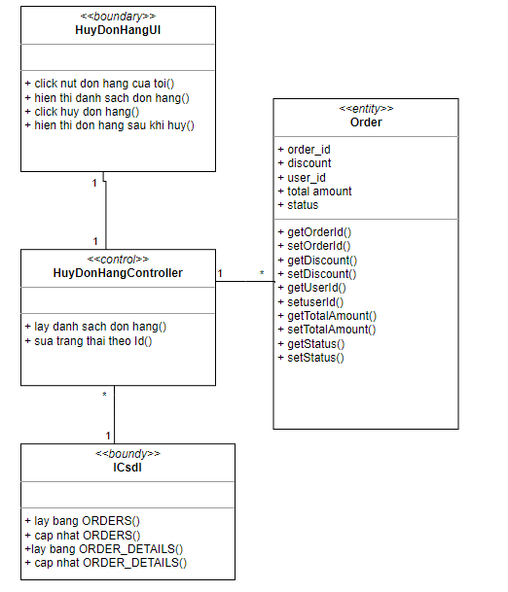

Hình 2.16: Biểu đồ lớp chức năng hủy đơn hàng

**- Biểu đồ trình tự:**

Hình 2.17: Biểu đồ trình tự chức năng hủy đơn hàng

#### Use case Quản lý giỏ hàng

**- Biểu đồ lớp phân tích:**

Hình 2.20: Biểu đồ lớp chức năng quản lý giỏ hàng

**- Biểu đồ trình tự:**

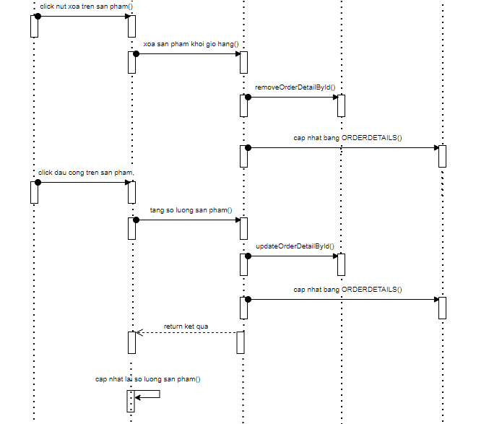

Hình 2.21: Biểu đồ trình tự chức năng quản lý giỏ hàng

#### Use case Đặt hàng

**- Biểu đồ lớp phân tích:**

Hình 2.22: Biểu đồ lớp chức năng đặt hàng

**- Biểu đồ trình tự:**

Hình 2. 23: Biểu đồ trình tự chức năng đặt hàng

#### Use case Quản lý sản phẩm

**- Biểu đồ lớp phân tích:**

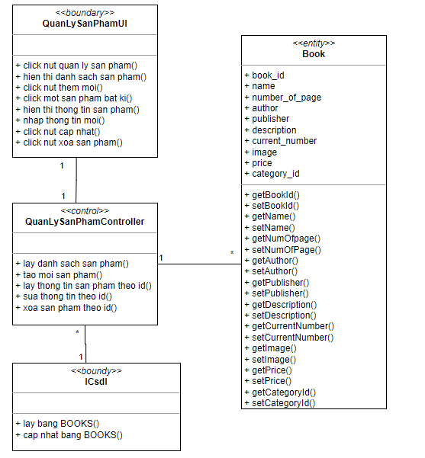

Hình 2.24: Biểu đồ lớp chức năng quản lý sản phẩm

**- Biểu đồ trình tự:**

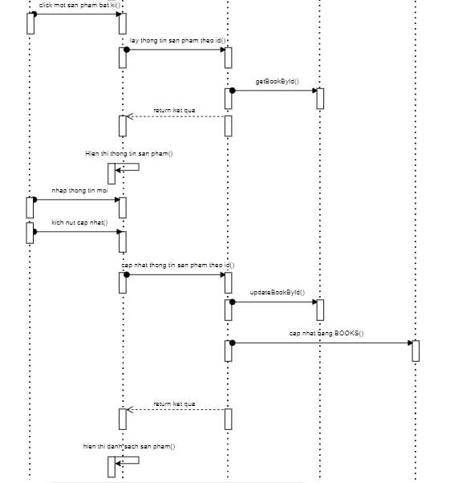

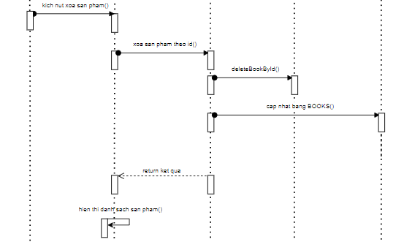

Hình 2.25: Biểu đồ trình tự chức năng quản lý sản phẩm

#### Use case Quản lý danh mục

**- Biểu đồ lớp phân tích:**

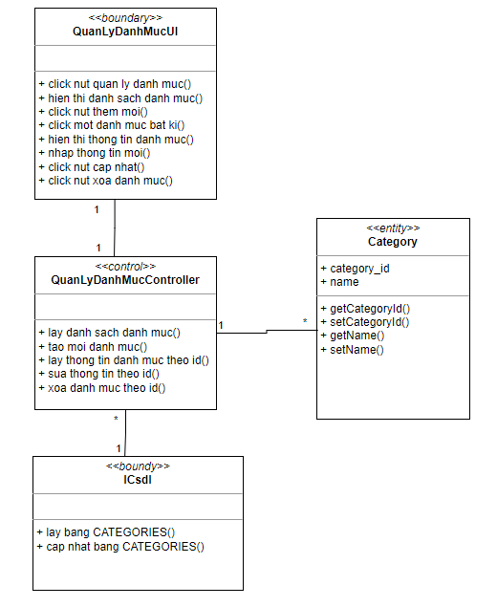

Hình 2.26: Biểu đồ lớp chức năng quản lý danh mục

**- Biểu đồ trình tự:**

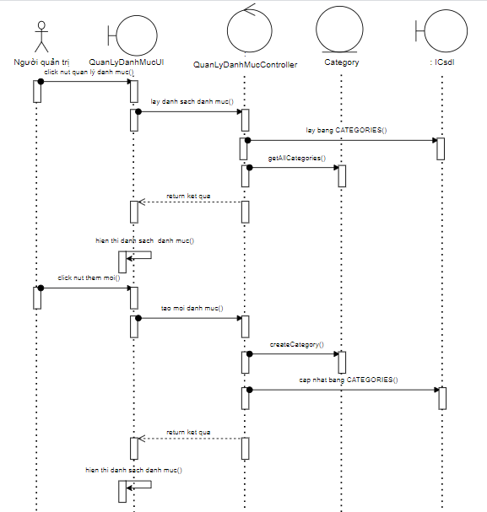

Hình 2.27: Biểu đồ trình tự chức năng quản lý danh mục

#### Use case Quản lý tài khoản

**- Biểu đồ lớp phân tích:**

Hình 2.28: Biểu đồ lớp chức năng quản lý tài khoản

**

Hình 2.29: Biểu đồ trình tự chức năng quản lý tài khoản

#### Use case Quản lý đơn hàng

**- Biểu đồ lớp phân tích:**

Hình 2.30: Biểu đồ lớp chức năng quản lý đơn hàng

**- Biểu đồ trình tự:**

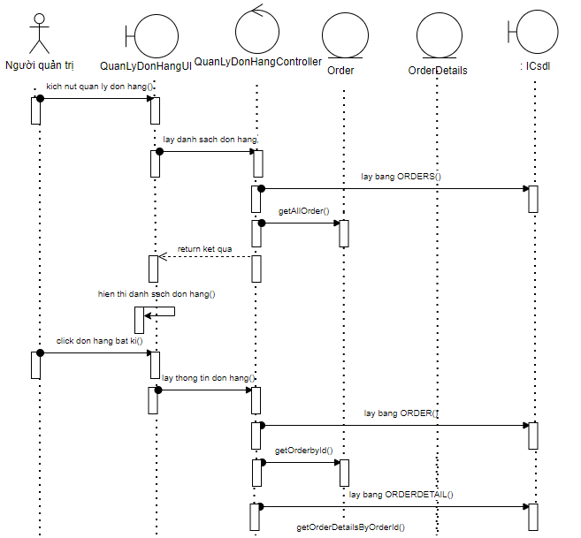

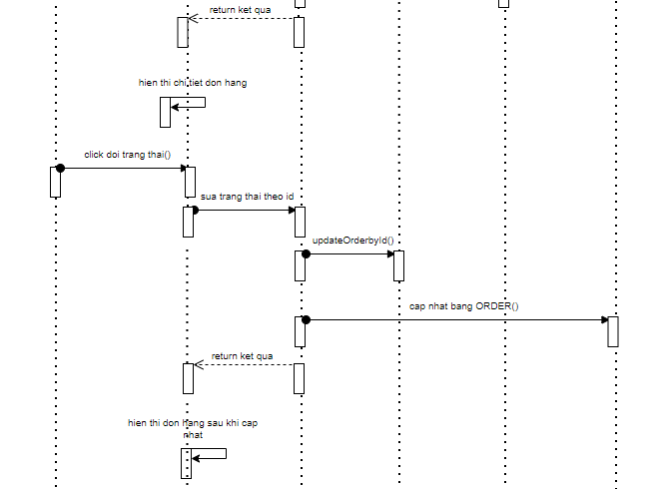

Hình 2.31: Biểu đồ lớp chức năng quản lý đơn hàng

#### Use case Quản lý doanh thu

**- Biểu đồ lớp phân tích:**

Hình 2.32: Biểu đồ lớp quản lý doanh thu

**- Biểu đồ trình tự:**

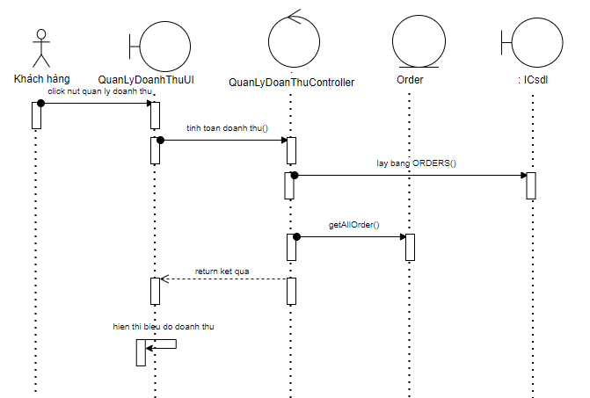

Hình 2.33: Biểu đồ trình tự quản lý doanh thu

## Xây dựng cơ sở dữ liệu

### Biểu đồ Entity Relationship Diagram

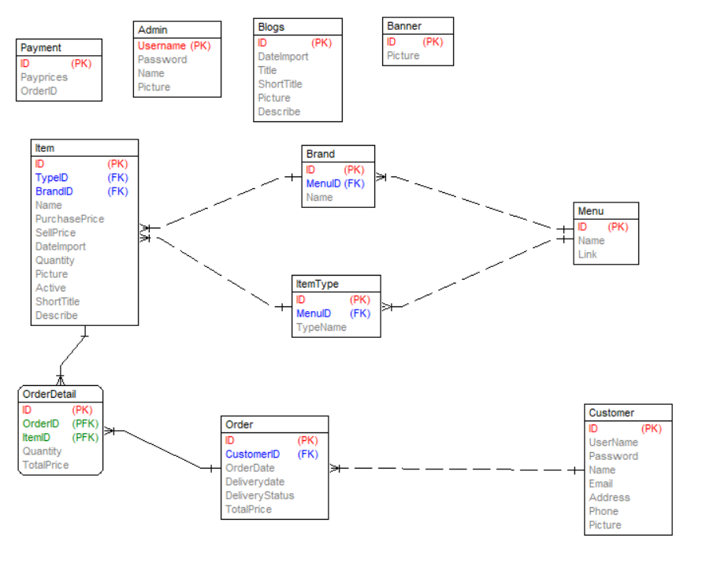

Hình 2.34: Biểu đồ Entity Relationship Diagram

### Các bảng trong cơ sở dữ liệu

**- Bảng Customer (Khách hàng)**

Bảng 2.1: Bảng Customer

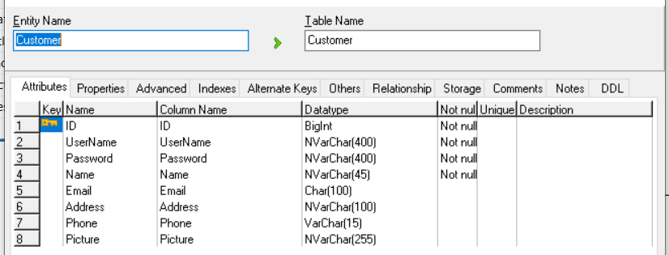

**- Bảng Order (Đơn hàng)**

Bảng 2.2: Bảng Order

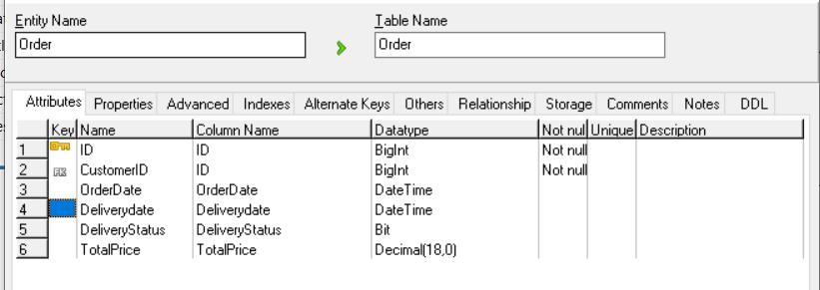

**- Bảng OrderDetail (Chi tiết đơn hàng)**

Bảng 2.3: Bảng OrderDetail

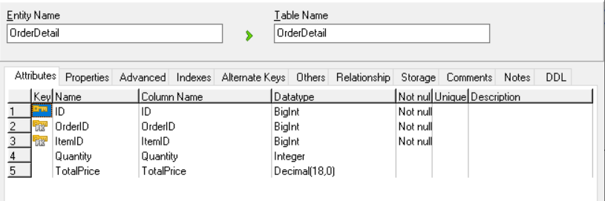

**- Bảng Menu (Danh mục)**

Bảng 2.5: Bảng Menu

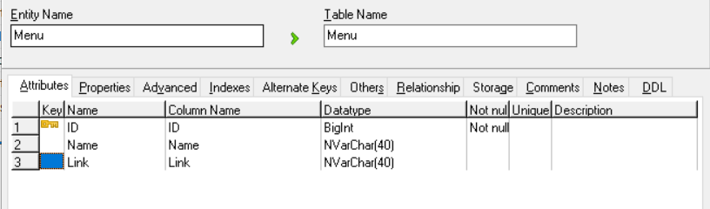

**- Bảng Banner**

Bảng 2.6: Bảng Banner

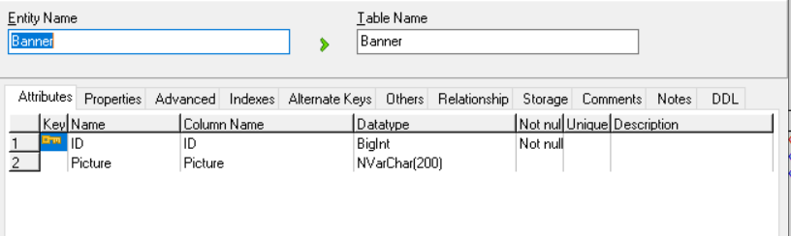

**- Bảng Blogs**

Bảng 2.7: Bảng Blogs

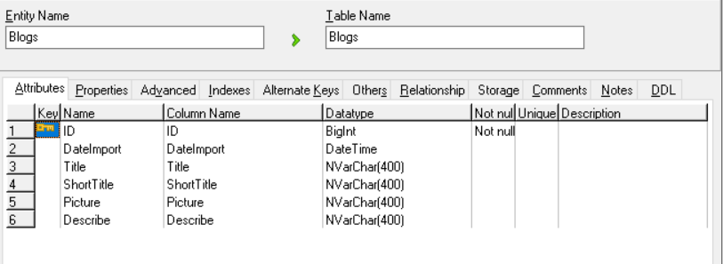

**- Bảng Admin**

Bảng 2.8: Bảng Admin

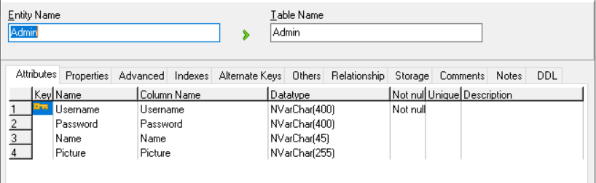

**- Bảng Item (Sản Phẩm)**

Bảng 2.9: Bảng Item

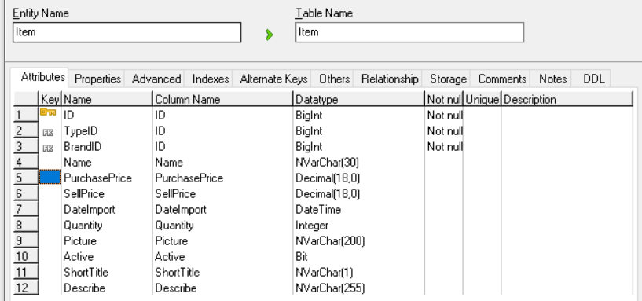

**- Bảng ItemType (Loại sản phẩm)**

Bảng 2.10: Bảng ItemType

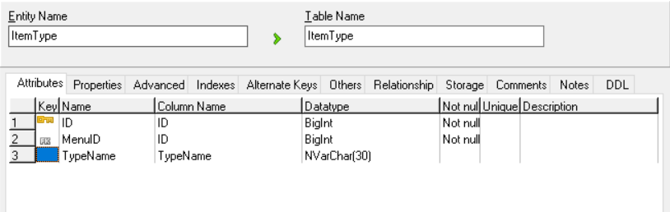

**- Bảng Brand (Hãng sản xuất)**

Bảng 2.10: Bảng Brand

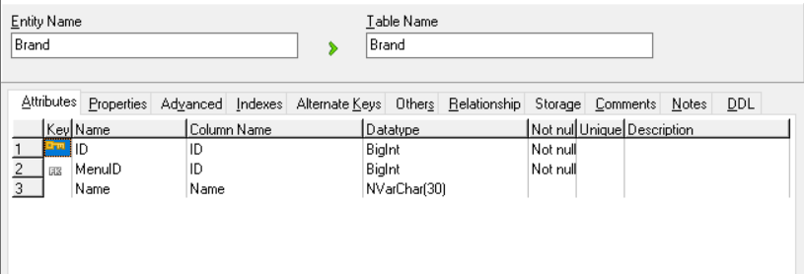

**- Bảng Payment**

Bảng 2.10: Bảng Payment

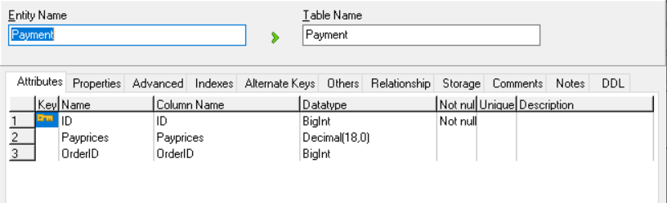

## Thiết kế giao diện

### Màn hình đăng nhập

Hình 2.: Màn hình đăng nhập

### Màn hình đăng ký

Hình 2.36: Màn hình đăng ký

### Màn hình trang chủ

Hình 2.: Màn hình trang chủ

### Màn hình tìm kiếm sản phẩm

Hình 2.: Màn hình tìm kiếm sản phẩm

### Màn hình chi tiết sản phẩm

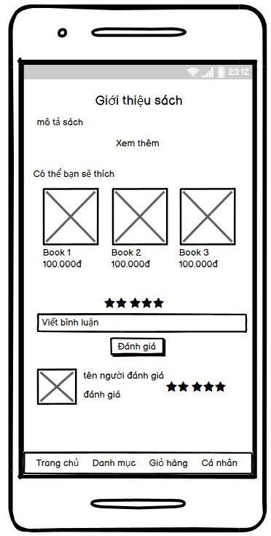

Hình 2.: Màn hình chi tiết sản phẩm

### Màn hình giỏ hàng

Hình 2.40: Màn hình giỏ hàng

### Màn hình xem danh mục

Hình 2.: Màn hình xem danh mục

### Màn hình menu trang cá nhân

Hình 2.42: Màn hình menu trang cá nhân

### Màn hình thông tin cá nhân

Hình 2.: Màn thông tin cá nhân

### Màn hình xem chi tiết đơn hàng

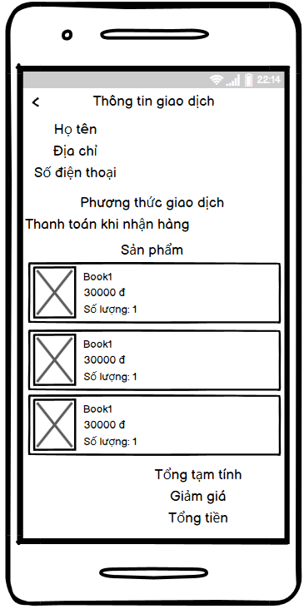

Hình 2.44: Màn hình xem chi tiết đơn hàng

### Màn hình đơn hàng của tôi

Hình 2.: Màn đơn hàng của tôi

### Màn hình quản lý tài khoản

Hình 2.46: Màn hình quản lý tài khoản

### Màn hình quản lý sản phẩm

Hình 2.: Màn hình quản lý sản phẩm

### Màn hình thêm hoặc sửa sản phẩm

Hình 2.48: Màn hình thêm hoặc sửa sản phẩm

### Màn hình quản lý danh mục

Hình 2.: Màn quản lý danh mục

### Màn hình quản lý đơn hàng

Hình 2.50: Màn hình quản lý đơn hàng

### Màn hình thống kê doanh thu

Hình 2.51: Màn hình thống kê doanh thu

# KẾT QUẢ ĐẠT ĐƯỢC

## Giao diện chương trình

### Giao diện phía khách hàng

#### Giao diện màn đăng nhập

Người dùng có thể đăng nhập bằng tài khoản đã đăng ký, nếu chưa có tài khoản có thể chọn đăng ký để sang màn đăng ký tài khoản hoặc nếu có tài khoản mà quên mật khẩu, có thể bấm vào nút quên mật khẩu để lấy lại mật khẩu.

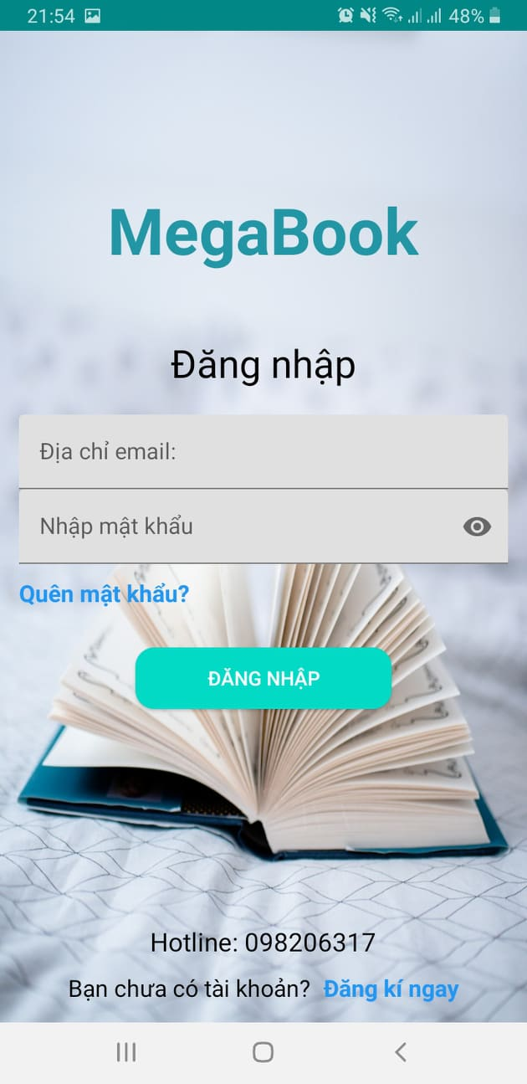

Hình 3.: Giao diện màn đăng nhập

#### Giao diện màn đăng ký

Người dùng có thể đăng ký tài khoản mới bằng các nhập các thông tin như email, số diện thoại, mật khẩu, họ tên, địa chỉ, ngày sinh,…sau đó bấm nút đăng ký, tạo tài khoản thành công sẽ chuyển về màn đăng nhập.

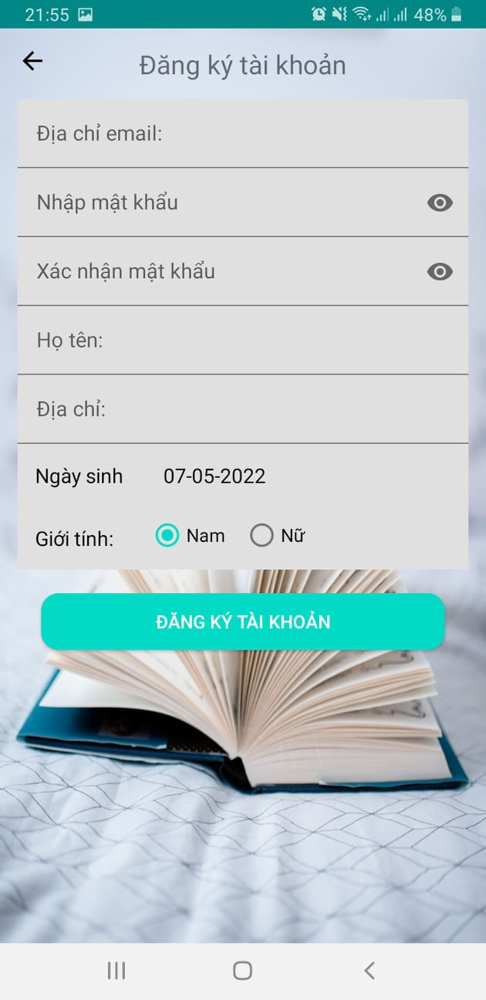

Hình 3.: Giao diện màn đăng ký

#### Giao diện màn trang chủ

Khách hàng có thể thấy những sản phẩm được mới nhất được bán tại đây. Khách hàng có thể bấm vào icon tìm kiếm để sang màn tìm kiếm, bấm vào sản phẩm để sang màn chi tiết sản phẩm hay xem tất cả đẻ xem danh sách sản phẩm có trong danh mục đã chọn. Thanh navigation bar tương ứng với từng màn khi bấm vào nó.

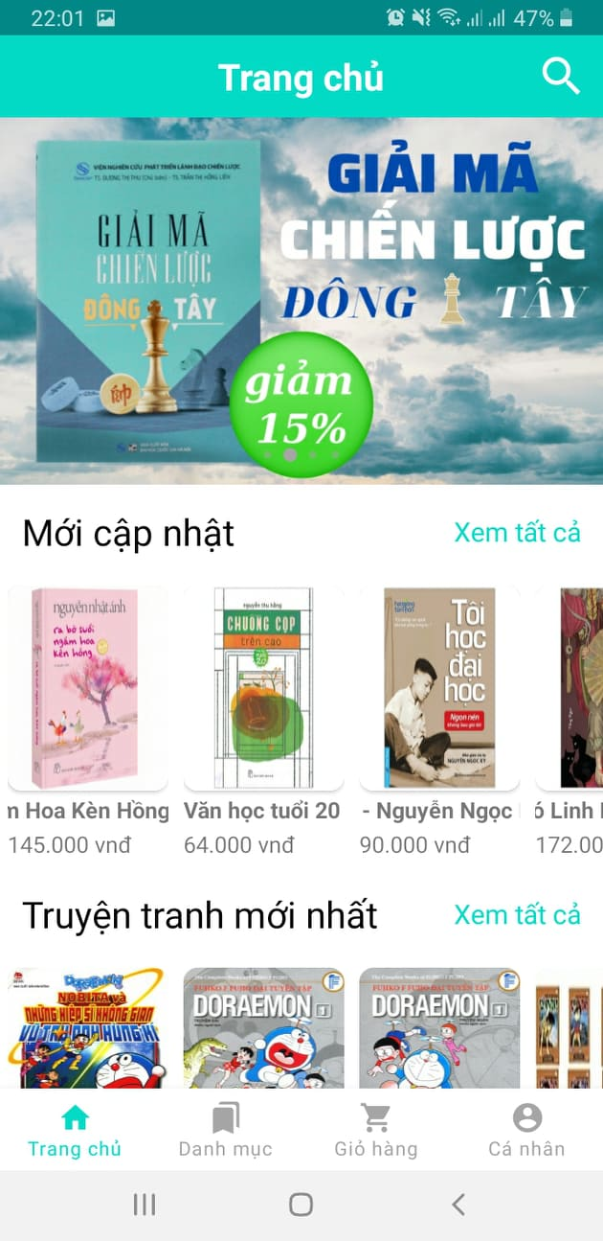

Hình 3.: Giao diện màn trang chủ

#### Giao diện màn tìm kiếm

Khách hàng có thể tìm kiếm sản phẩm mong muốn theo tên sản phẩm hoặc tên tác giả.

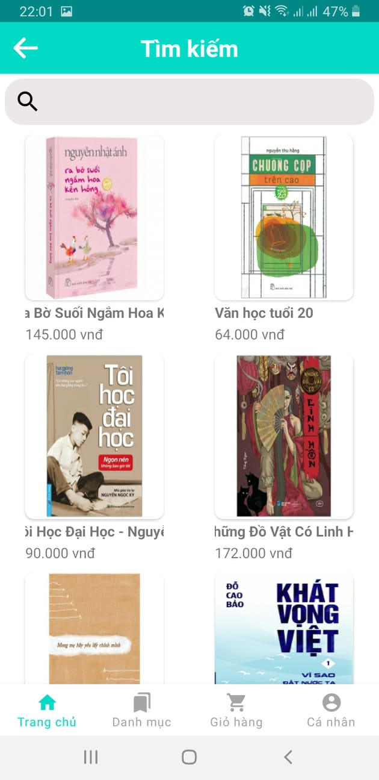

Hình 3.: Giao diện màn tìm kiếm

#### Giao diện màn chi tiết sản phẩm

Màn hình hiển thị thông tin chi tiết sản phẩm như: Tên sản phẩm, số sao đánh giá, giá tiền, mô tả sản phẩm, những lời đánh giá nhận xét của khách hàng khác đối với sản phẩm…

Khách hàng có thể đánh giá sản phẩm bằng cách đánh số sao và bình luận sau đó bấm nút gửi đánh giá để cập nhật đánh giá cho sản phẩm.

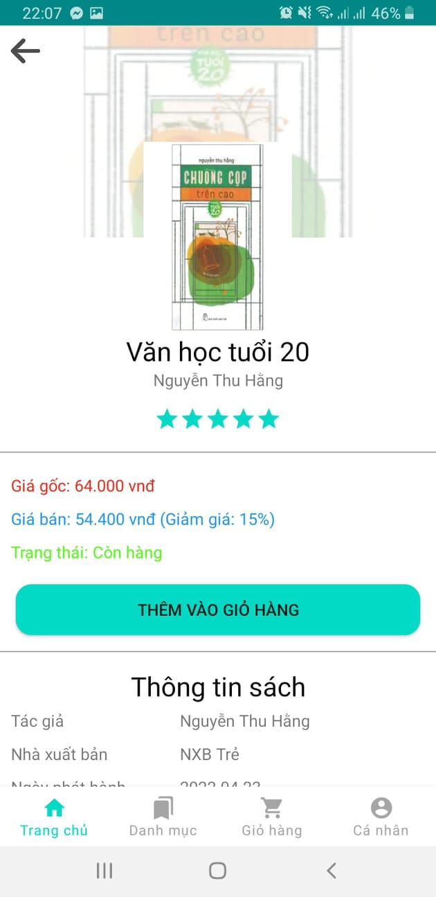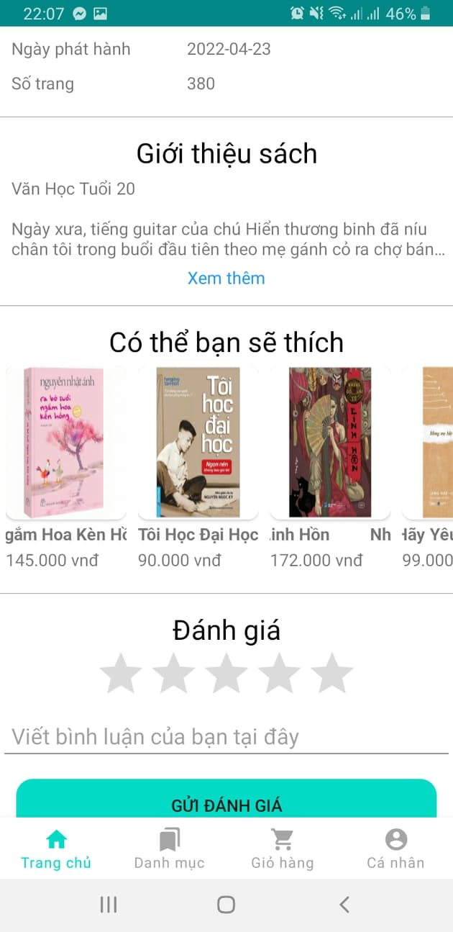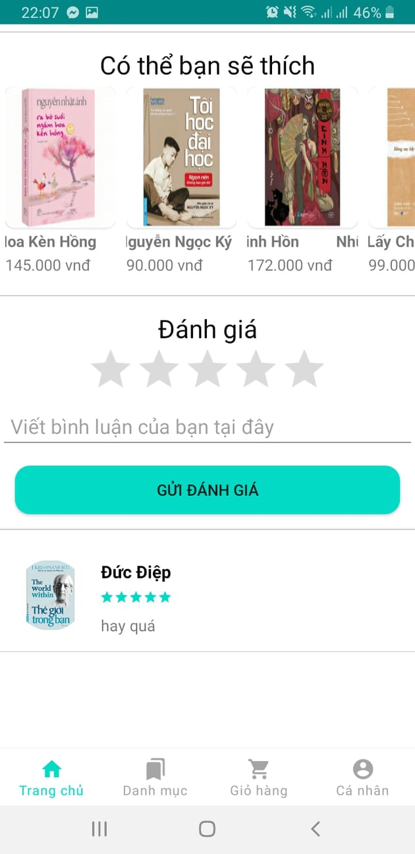

Hình 3.: Giao diện màn chi tiết sản phẩm

#### Giao diện màn giỏ hàng

Màn giỏ hàng giúp khách hàng dễ dàng quản lý sản phẩm mình mua trên ứng dụng. Khách hàng có thể bám vào dấu cộng/trừ trên sản phẩm để điều chỉnh số lượng hoặc icon xóa để xóa sản phẩm khỏi giỏ hàng.

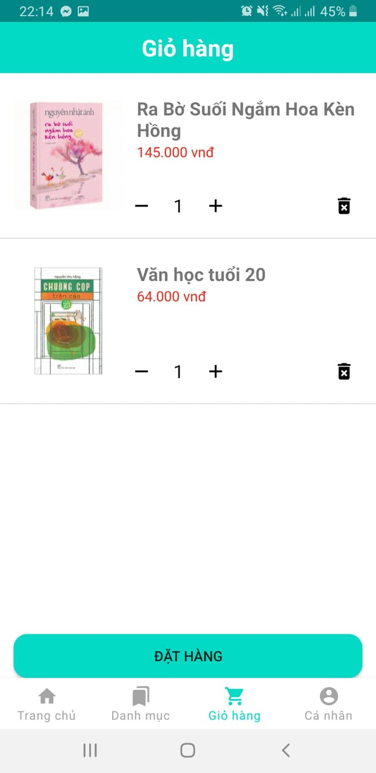

Hình 3.: Giao diện màn giỏ hàng

#### Giao diện màn xem danh mục

Màn xem danh mục hiển thị tất cả các danh mục có trong cửa hàng. Bấm chọn một danh mục bất kì sẽ dẫn tới màn danh sách sản phẩm của danh mục đó.

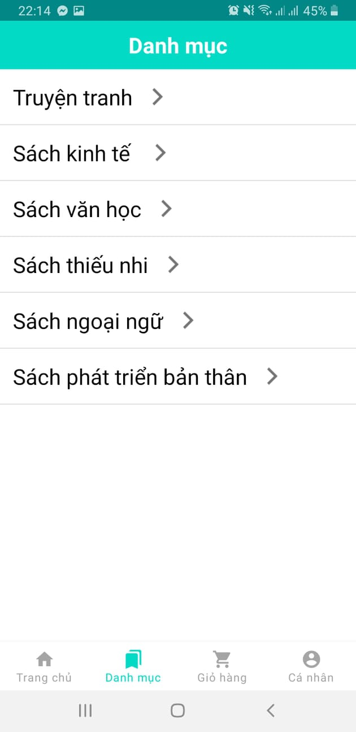

Hình 3.: Giao diện màn xem danh mục

#### Giao diện màn menu trang cá nhân

Khách hàng có thể xem và cập nhật thông tin cá nhân của mình, theo dõi đơn hàng. Nếu là admin có thể bấm vào mục quản lý để tới màn quản lý

Hình 3.: Giao diện màn menu trang cá nhân

#### Giao diện màn thông tin cá nhân

Khách hàng có thể xem thông tin cá nhân của mình, chỉnh sửa thông tin cá nhân, đổi mật khẩu.

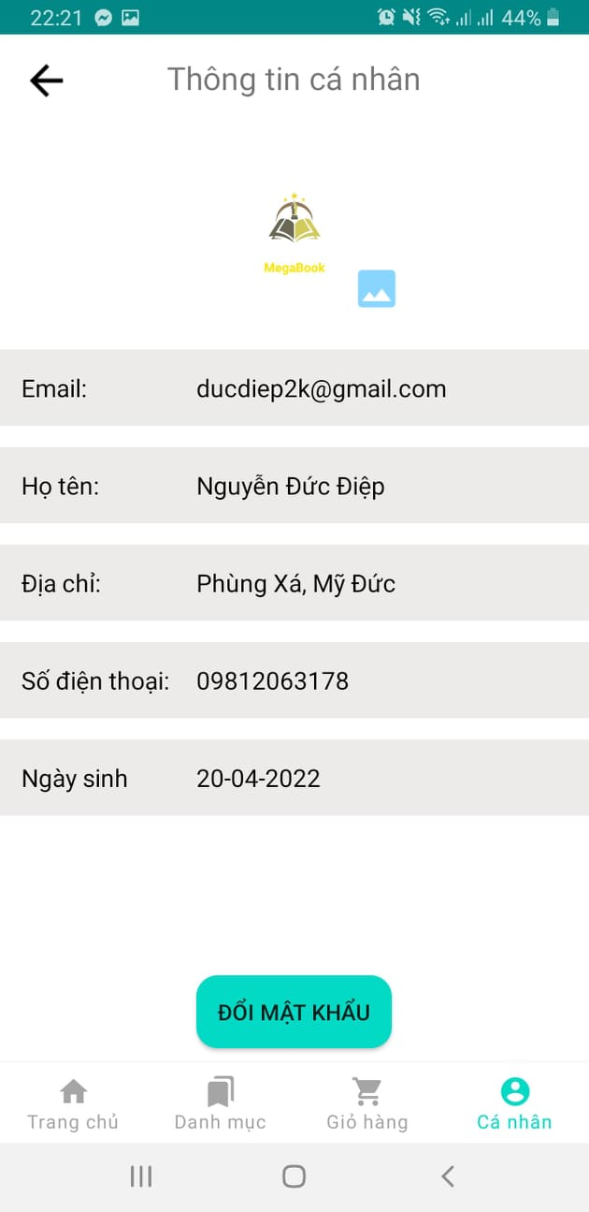

Hình 3.: Giao diện màn thông tin cá nhân

#### Giao diện màn đơn hàng của tôi

Khách hàng có thể theo dõi các đơn hàng của mình đã đặt mua gồm ngày mua, sản phẩm mua, tổng tiền, và trạng thái đơn hàng hiện tại.

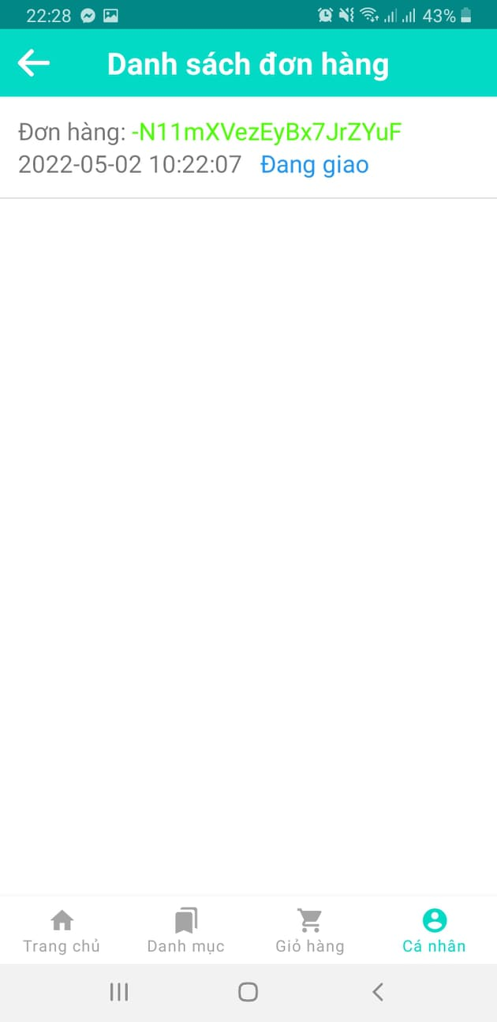

Hình 3.: Giao diện màn đơn hàng của tôi

#### Giao diện màn chi tiết đơn hàng

Khách hàng có thể xem chi tiết đơn hàng mình đã mua, gồm tất cả thông tin của đơn hàng gồm họ tên, địa chỉ nhận, số điện thoại, sản phẩm đã mua, tổng tiền, trạng thái đơn hàng.

Hình 3.: Giao diện màn chi tiết đơn hàng

### Giao diện phía quản lý

#### Giao diện màn quản lý tài khoản

Người quản trị có thể xem thông tin hoặc khóa/mở khóa tài khoản.

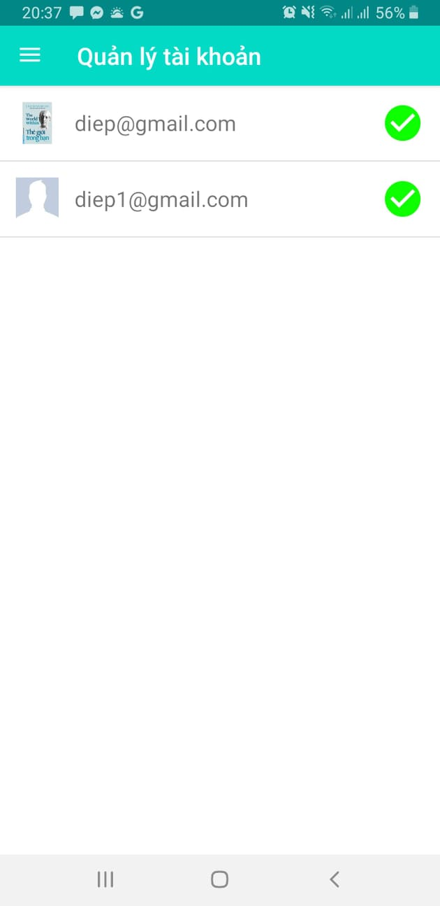

Hình 3.: Giao diện màn quản lý tài khoản

#### Giao diện màn quản lý sản phẩm

Người quản trị có thể thêm, sửa, xóa, sản phẩm.

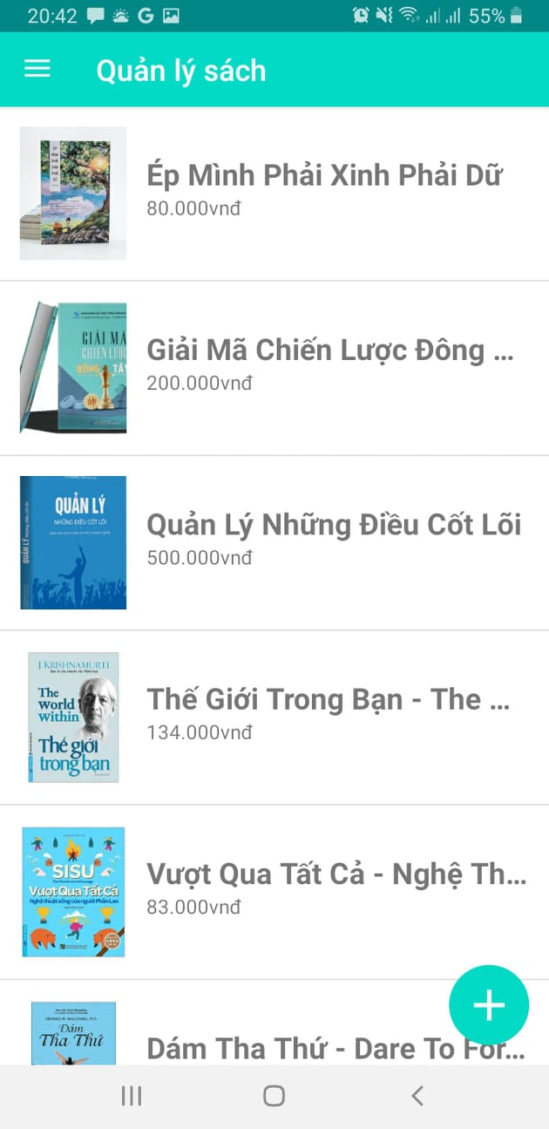

Hình 3.: Giao diện quản lý sản phẩm

#### Giao diện màn thêm hoặc sửa sản phẩm

Người quản trị có thể thêm hoặc sửa sản phẩm bằng các thông tin như: ảnh, tên , tác giả, danh mục, số lượng, số trang, đơn giá, mô tả,.. Sau đó bấm nút thêm sản phẩm/ cập nhật sản phẩm để tiến hành thêm/sửa sản phẩm.

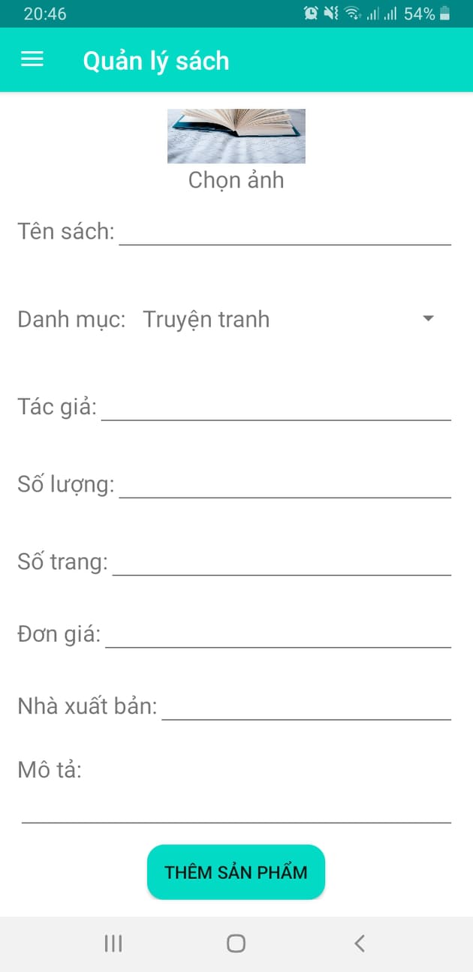

Hình 3.: Giao diện màn thêm hoặc sửa sản phẩm

#### Giao diện màn quản lý danh mục

Người quản trị có thể xem, thêm, sửa, xóa các danh mục.

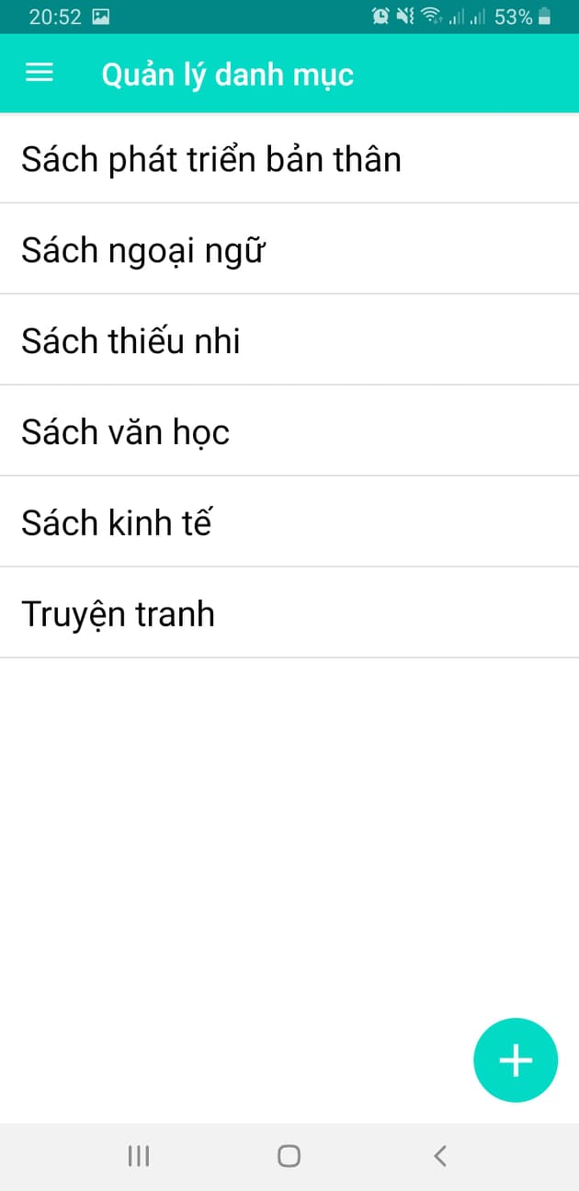

Hình 3.: Giao diện quản lý danh mục

#### Giao diện màn quản lý đơn hàng

Người quản trị có thể xem và sửa trạng thái đơn hàng

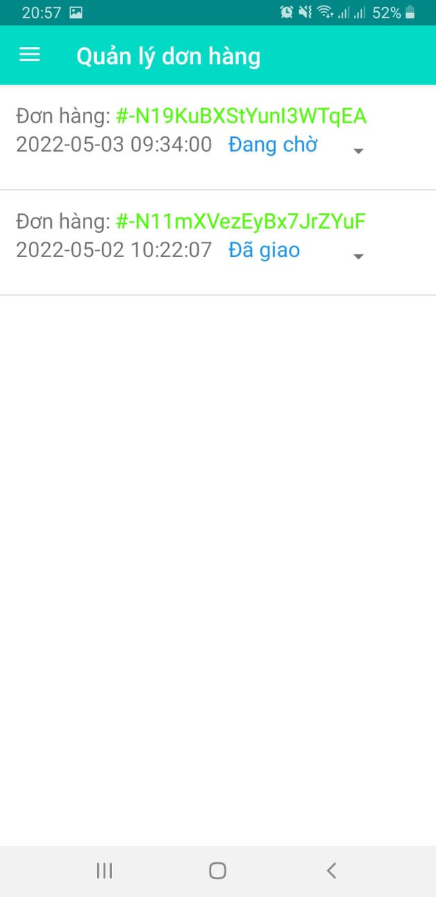

Hình 3.: Giao diện màn quản lý đơn hàng

#### Giao diện màn thống kê doanh thu

Hình 3.: Giao diện màn thống kê doanh thu

# **KẾT LUẬN**

Trong quá trình thực hiện đề tài **“Xây dựng ứng dụng bán sách trên nền tảng Android”**, em đã tổng hợp và vận dụng được rất nhiều những kiến thức tại trường để áp dụng vào thực tiễn để hoàn thành ứng dụng một cách tối ưu nhất với một số chức năng chính về phía khách hàng như: xem sản phẩm, tìm kiếm sản phẩm, quản lý giỏ hàng, đặt hàng, quản lý đơn hàng, thay đổi thông tin cá nhân, về phần quản trị như: quản lý sản phẩm, danh mục, tài khoản, đơn hàng, doanh thu.

Tuy nhiên, do chưa có được nhiều kinh nghiệm thực tế cũng như am hiểu về nghiệp vụ và thời gian có hạn nên ứng dụng còn nhiều hạn chế và thiếu sót như ứng dụng chưa thể thanh toán online, phần quản trị chưa được hoàn chỉnh, khả năng tương tác với người dùng chưa thực sự tốt, em rất mong được các quý thầy cô đóng góp ý kiến để giúp ứng dụng được hoàn thiện hơn.

Hướng phát triển của tiếp theo của ứng dụng sẽ là chỉnh sửa, hoàn thiện các module một cách tối ưu nhất, cập nhật thêm một số chức năng tương tác với người dùng như: chat realtime với khách hàng, thanh toán online, áp dụng voucher, liên kết với các đơn vị vận chuyển, blog tin tức.

Để có thể hoàn thành được đề tài này, lời đầu tiên em xin gửi lời cảm ơn đến quý thầy cô Trường Công nghiệp Hà Nội nói chung và quý thầy cô khoa Công nghệ thông tin nói riêng đã truyền đạt cho em những kiến thức bổ ích và cần thiết. Và đặc biệt em xin cảm ơn thầy TS. Phạm Văn Hà người đã tận tình hướng dẫn em trong quá trình thực hiện đề tài này.

Hà Nội, ngày 16 tháng 3 năm 2023

Sinh viên thực hiện

***Nguyễn Hoài Nam***

# **TÀI LIỆU THAM KHẢO**